戴上你的熊面具
那天，真绪到了学校，碰巧遇到了她帅气的好朋友。
“哟，真绪。”
“早安，秋山。”
秋山翔马发现真绪，举手示意她过去。他有着让每个女孩都为他倾倒的完美无瑕的外表，但他的内心却是一个合格的萝莉控。现在他有了一个比他大几岁，却长得一模一样的萝莉的女朋友。自从有了这个小女朋友之后，他的日子就一直过着令人羡慕的幸福。真绪走近入口处的翔马时，歪着头，眼中满是迷茫。
“真绪酱，你好像有点累了。”
“是啊，截止日期快到了……”
“哦，换一本少女漫画？”
“不，现在是真正的同人志。又要打折了，不过我还在写稿子……想听听详情吗？”
“呜呜呜……我想我会通过的。”
“真的？甚至还有慧辉和翔马大打出手后热血拼凑的场景，但我实在画不出来……” “你是如何用热情的方式来弥补的？”再一次，松涛——或者更确切地说是翔马——露出了困惑的表情。
既然是真绪，他对她可能要讲的事情有些模糊的想法，但他还是决定把这个BL的谈话留给书法社的成员们。走到鞋柜前，翔马拿出拖鞋。真绪再次开口，她也一样。
“说，秋山？”
“嗯？”
“你们去过一次游乐园吧？双重约会。”
“是的，我们确实做到了。”
“它曾是怎样的？”
“嗯……小春小春对所有的景点都超级兴奋，她非常可爱。几乎像个小孩子。太好了。”
“你这个该死的萝莉控。”真绪忍不住反驳。
果然，翔马还是个萝莉控。
“不是那个。我问的是桐生和瑞叶的事。”
“啊，他们？”
自从真绪看清惠辉对谁有好感之后，她就一直在幕后努力推动他们在一起，这也是她当初提出双重约会的原因。她知道这件事确实发生在那个星期天，但她不知道事情的经过，也不知道他们之后的关系如何发展。
“你对你喜欢的男孩在做什么感兴趣吗？”
“类似的东西，我猜。”
“我的，你是不是老实了。”
“我决定不再对此固执了。更不用说你可能已经知道的事实了。”
“嗯，真绪酱，你读得真好。”
“而桐生还不知道。”
说实话，真绪对他做了这么多动作，他竟然没有注意到她对他的感情，这点实在是太无礼了。她一直不敢表白，因为她太害怕了，所以也难怪他，但她的少女心，还是希望他自己能早点明白。真绪觉得自己这部分性格挺烦的。
“那桐生有没有向瑞叶表白过？”
“嗯，我认为整个游乐园约会都是失败的。他最终在最关键的时刻晕车。之后发生的事情我不知道，不过……因为他们一直都比较坦率，我想他现在应该已经告诉她了。”
“我懂了…”
“顺便说一句，他们在约会期间相处得很好。”
“唔…”
真绪已经可以在她的脑海中想象。毕竟，那两个兄弟姐妹是严重的兄弟姐妹。他们总是比正常的兄弟姐妹会调情，所以这些信息对真绪来说并不令人震惊。
“如果桐生真的表白了，那他们现在肯定是一对幸福的夫妻了。”
“毕竟，他们对彼此都有感情。”
瑞叶对继兄有感情，这在书法社是众所周知的。前段时间他们去旅行，喝了含酒精的巧克力喝醉了，她在晚上肆无忌惮地袭击了她的兄弟。那时，惠辉拒绝了她的要求，但现在情况不同了。他现在公开宣布他对他的继妹有感情。既然如此，他们开始约会只是时间问题。真绪的初恋也就到此结束了。
“……天哪。”
虽然在情人节那天惠辉拒绝她时她明白这一点，但这并没有让她更容易下咽。她努力克制内心的阴郁，穿上拖鞋，带着翔马走进教室。
“……嗯？那边是不是有点吵？”
“你是对的。好像是我们的教室。”
2B班教室前聚集了很多学生。就连真绪和翔马的学生，都没有见过，全都在教室里偷偷瞄了几眼。真绪在人群中认出了一张熟悉的面孔，朝他们走来。
“小美，有事吗？”
“啊啊，南城酱……秋山师也……” 同学鬼冢惠转身面对他们。
“这到底是怎么回事？”
“嗯……我想你只是看一眼会比我试图解释更容易。”惠只是指了指教室里面。
真绪和翔马穿过人群，离教室越来越近。
“……嗯？”
“……诶？”
他们的头顶出现了大大的问号。坐在他们熟悉的教室中央的是一个绝对不属于那里的活物。
“一只熊……？”
“当然是……”
当然，这不是真正的活熊。取而代之的是一个戴着熊头服装的人。从头下的尸体来看，是个男孩，真绪觉得这个脑袋莫名的熟悉。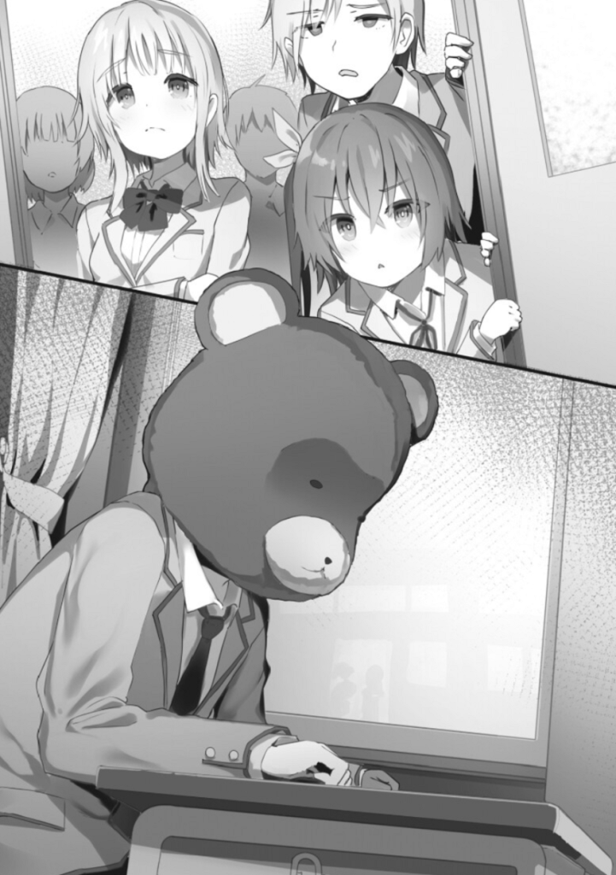
那不是club prez在文化节上用的吗？
小雪在去年的文化节上用这身服装伪装了自己。这个熊头必须来自那件服装。很自然，熊头和普通制服的搭配，在教室这样的普通环境中显得格外醒目。
“那是……桐生吧？”
“大概……毕竟他是坐在慧辉的位子上的……”
从姿势和情况来看，真绪和翔马认为桐生慧辉就是那个戴着熊头的人。然而，这只引出了一个更大的问题。
“那家伙在做什么？”
为什么有人会在没有特殊场合的情况下穿熊头服装？慧辉有时会表现得像脑子里没有脑子一样，但这已经把它带到了一个全新的高度。
“我到的时候他已经坐在那里了。甚至没有人敢靠近他……”
“嗯，我不怪他们。那一幕，实在是太可怕了。”
已经在教室里的学生们都与熊保持着距离，围成一圈，谁也不想靠近。真绪完全同意他们的看法，也不愿在这种情况下操心，但是……
“我想那个面具里面是桐生师，我相信他戴它是有某种原因的，所以如果他的好朋友真绪酱决定尝试弄清楚发生了什么，我会很高兴的。”
“我不是任何熊的朋友。不如去问问我们亲爱的秋山吧？”
“现在，现在，真绪酱。它不会咬人，大概。”
“是啊是啊。真绪酱，用你的美击倒它。”
“要我打爆，难道没有人更有资格一拳打在脑袋上吗？”
话虽如此，真绪的确很好奇自己为什么要穿熊装。在惠和翔马的怂恿下，真绪再次叹了口气，无奈地走进了教室。全班同学的目光都集中在她身上，她却尽量不去理会。
“桐生，你在做什么？”
“……啊，真绪。”熊转向真绪说话了。
声音因为脑袋有些低沉，但无疑是慧辉的。确认了这一点后，真绪继续下一个问题。
“你为什么穿那个？你需要帮助弄清楚如何再次邀请瑞叶出去约会吗？我不介意就这个问题给你一些建议。”
“……”
真绪小声问慧辉，让同学们听不见，但小熊没有回应。慧辉只是低着头，像是害羞似的。真绪当然无法知道他脑袋底下的表情，但她能看出有些不对劲。终于，真绪听到了熊微弱的咕哝声。
“……特了。”
“诶？什么？我没能抓住那个……”
由于慧辉的窃窃私语和熊面具的压制，真绪有些听不懂他的话。见她别无选择，她凑近了他。
“……我被拒绝了。”
“……诶？”
这一次，她听得清清楚楚。然而慧辉的话，让真绪有些怀疑。
“我向瑞叶表白，被拒绝了……”
令真绪震惊的是，早上上课的第一件事，就是对她有好感的人说，自己的感情生活以失败告终。*
听了真绪的建议，她和翔马带着慧辉去了附近的教室。由于距离上课时间不多，真绪也没有浪费时间。
“让我切入正题。瑞叶拒绝你是什么意思？”
“是啊，关于那个……”
“啊等等，先把那个熊头取下来。我听不清你的声音。”
“对、对……”
当真绪指出来时，慧辉才发现自己还戴着熊头。
“你从哪里得到的？”翔马问道。
“它在学校的储藏室里。”慧辉应了一声，摘下了熊头。
他把它放在旁边的桌子上，开始解释情况。
“其实我昨天跟瑞叶表白了。”
“我的意思是，既然你说你被拒绝了，我也能猜到很多。”
“真绪，你生气了？”
“并不真地…”
真绪的眉毛气得抽了抽，流露出被宠坏的心情，却没时间多说。
“其实我本来打算在约会结束的时候表白的，我们之间的气氛也很好，但是我在摩天轮上晕车了。相反，我下课后把她叫到空荡荡的教室，让她和我一起出去……但是……”
“瑞叶酱说没有？”
“是的…”
慧辉的表白得到的回应是“没有”。
“瑞叶今年情人节又送我巧克力了……她还说那是她的真心话……”
上周2月14日，下课后瑞叶送给慧辉巧克力。更不用说这是自制的巧克力，几乎完全融入了她的感情。
“我真的以为瑞叶和我对彼此的感觉是一样的……”
慧辉自己也觉得，他们之间的气氛，最近一直很好。吃完情人节巧克力，放学回家，他在饭盒里发现了一颗心，他们还进行了一次双人约会。他们在拍摄过程中肩并肩地拍照。
毫无疑问，他们之间的距离已经越来越小。还约定了周末去约会，瑞叶真的很高兴……结果却是这样。这样的事情，慧辉怎么可能不郁闷？“奇怪……” 翔马听完慧辉的话，一只手放在下巴上思索着。 “你最近这么乖，连我都不好意思了，瑞叶酱怎么会拒绝你？”
“我不知道，但她说我们不能出去，因为我们是兄弟姐妹。”
慧辉还清楚地记得她说过的话。就算没有血缘关系，他们也是兄妹，不可能成为恋人。这就是瑞叶拒绝慧辉的原因。
“当然，我也不能就这么接受，不过……”
慧辉再怎么追问，瑞叶也不会多解释，只好在自己的房间里度过了一个不眠之夜。他为什么会被拒绝？为什么瑞叶这么晚才被这样的事情困扰呢？慧辉不知道这些问题的答案。
“我满怀信心地表白，但被拒绝太尴尬了，我一定是戴上了熊头，想瞒着大家……”
“所以你才变成熊人……”
“只是让你知道，我觉得戴那个东西更尴尬。”
翔马似乎有些感同身受，真绪却忍不住抱怨。
“她还在躲着我……也许瑞叶现在讨厌我了……”
“桐生……”
“嗯？”
“你在跟我开玩笑吗？”
“诶……？”
“瑞叶绝对不会讨厌你的。哪个世界的女孩会为他讨厌的男孩做午饭，偷偷溜进她讨厌的男孩的床上，赤身裸体地接近她讨厌的男孩？”
“对对对……” 慧辉从不悦的真绪先生身上感受到一股古怪的压迫感。
瑞叶确实说过，她对哥哥有感情。毕竟灰姑娘事件和她留给他的情书都有。慧辉不知道为什么当他表白的时候她就拒绝了他。不过，毫无疑问，她确实对他有感觉。
“没关系。我确定瑞叶还爱你。”
“真绪……” 在真绪的支持下，慧辉感觉自己的胸口越来越热。 “谢谢。”
慧辉再次体会到自己有多么了不起的朋友。在他的心快要碎裂的时候，他们支撑着柱子。
“我再试试和瑞叶聊一聊。”
慧辉无法接受眼前的事物。他需要弄清楚瑞叶为什么会像她一样拒绝他。
“…所以？慧辉学姐怎么看起来像个脏破烂的？”由香坐在接待处的慧辉旁边，用很疑惑的眼神看了慧辉一眼。
她用小指轻轻戳了戳高年级学长的脸颊，高年级学生像一块用过的抹布一样瘫倒在桌子上。
“嘻嘻，慧辉学姐？”
“……”
“有人在家吗？”
“…………”
因为某些情况，慧辉连回应都懒得理会。结果，优香噘着嘴。
“你肯定有胆量忽视由香。”
“……”
「再这样下去的话，优香会专门为你挠痒痒的，学姐。」
“你打算做什么？”慧辉有种古怪的危险感，挺直了身子。
当他看向由香时，她正以一种怪异的方式扭动着手指。慧辉感到后背一阵战栗。
“那怎么了？学姐，你显然是因为某件事而感到沮丧。”
“事情是…”
他用那天早上对真绪的方式解释了情况。
“诶？！慧辉学姐，瑞叶学姐拒绝你了！？”
“哇哦，优香酱，你太大声了！”
“啊，抱歉……优香刚才太震惊了。”由香变得慌张，一只手捂住了嘴。
她环顾四周，靠近了慧辉。
“但那不是很奇怪吗？瑞叶学姐老是说喜欢你，怎么会拒绝你？”
“翔马也是这么说的。” “所以这就是你最终看起来像一块脏抹布的原因。”
“不，这不是主要原因。”
“你是什么意思？”
“我无法接受，所以我试着和瑞叶再谈一次。所以我给她发了一条信息，但这是她的回应……”慧辉解释说，把手机屏幕给唯花看了看。
唯花看到里面的东西，吓得“哇”了一声。
‘你午休时间有空吗？我需要和你谈谈一些事情。
这是真绪给慧辉提建议后，慧辉回到教室后发来的信息。对此，他的小妹妹回应道：
“对不起，请不要在学校跟我说话。”
很明显，瑞叶对慧辉的感情已经严重下滑。那是你发送给你甚至不想看到的人的那种信息。然而，尽管如此，一开始说“对不起”就证明了她的好意。
“你觉得怎么样？”
“她肯定是因为什么事情生气了。”
“正确的…”
“要求你不要在学校和她说话是很粗鲁的。慧辉学姐有没有做过让瑞叶学姐讨厌你的事？”
“我想我没有……”
至少这几天他什么都不记得了。如果有的话，瑞叶似乎比以往任何时候都更开心，考虑到他们周末约会的计划等等。
“嗯，学姐知道你的密度，估计是不知不觉激怒了她。”
“稠密…”
“连瑞叶学姐这种好心人都这样，你肯定是做了什么坏事。”
“大概…”
瑞叶不是那种会无缘无故生气的人。就像唯花所说的，一定有什么特殊的原因。但这还是帮不了慧辉。为什么他的妹妹会突然开始躲着他？
“啊…”
顺着这个思路，慧辉想到了一个可能的解释。
“什么？你知道它可能是什么吗？”
“也许…”
“也许？”
“她说不定是在我的手机里发现了我的秘密‘唯花酱集’……”
“你现在怎么办！？”唯花吃了一惊。 “那应该是什么！？唯花不能忽视！”
“我在手机上创建了一个图片文件夹，里面有很多不同的你的照片。比如兔女郎装、女仆装、睡衣等等。”
“哦耶。慧辉学姐，你经常拍很多照片……”
“那是因为你太可爱了。我无法自拔。”
“世界卫生大会！？ ……R-真的现在……？”唯花的表情做了一个完整的180度，从鄙视慧辉到脸红。
她清了清嗓子，回到之前的话题。
“S-所以？ ‘唯花酱宝典’是怎么回事？”
“嗯，我们正在看周日约会时拍的照片，但实际上我去洗澡的时候手机没锁。洗澡时间挺长的，瑞叶说不定看到了我的唯花酱合集。”
“就算她看到了，唯花也怀疑瑞叶学姐会因此生气。”
“你这么认为？”
如果瑞叶愿意，她可能会嫉妒。毕竟，看到心爱的小哥哥和书法社的姑娘们相处的时候，她心里既是嫉妒又是压力，这让她不穿内裤去上学是一种奇怪的减压方式。要是她发现慧辉手机里放了很多别的女孩的照片，她很有可能会大发雷霆。
“但你说得对。如果那个收藏真的是导致她行为的原因，那么她会改为召开紧急家庭会议。”
很难想象，瑞叶的怒火，竟然是唯花酱集结所煽动的。更何况那个星期天瑞叶的心情还是不错的。但如果这不是原因，那又是什么？
“嗯……这就是唯花想的那样……？”
“嗯？”
“既然瑞叶学姐拒绝了你……那说明唯花又有机会了吧？”
“呜！？ Y-唯花酱！？”
“噗噗噗……” 唯花做了个妖娆的傻笑，伸手搭在慧辉的腿上。 “你可以随时切换到唯花，知道吗？你偷偷保存这些照片有点担心，不过唯花也挺高兴的，所以她现在可能就原谅你了。”
“说什么？！”
唯花一边揉着他的大腿，一边在慧辉耳边轻轻低语，后背冒出冷汗。古贺唯花是一个很可爱又很霸道的女孩。自从那个圣诞夜向慧辉表白后，她就让他心跳加速了很多次。慧辉当然不讨厌她的霸道，有他这样的小姑娘也没什么不好，但他已经把心交给了别人。
“我、我还没放弃瑞叶……！”
“啧，唯花真以为我能用那个给你……” 唯花吐了吐舌头，把自己从慧辉身边拉开。 “唯花先忍住。”
“……呸。”摆脱了这烦人的刺激，慧辉松了口气。
那一刻，他意识到有些不对劲。
“……嗯？”
“嗯……有那么一瞬间，好像有人在看着我们……”
图书馆里还有其他几个学生。一个男孩在书架前看轻小说，一群女孩坐在桌前看参考书，入口附近有一男孩和一个女孩在说话。很难判断谁最可疑，但慧辉刚才肯定是感觉到了异样的目光。
“也许他们只是嫉妒你？毕竟，你可以离唯花这样的美人如此接近。”
“不，我觉得不是这样……”
强烈的凝视感觉不仅仅是单纯的嫉妒。
“唔。学姐，你今天有没有说过什么奇怪的话或做过什么奇怪的事情？”
“不，真的不是吗？我只是戴着熊面具走进教室，然后每个人都开始表现得很奇怪。”
“那绝对是引人瞩目的事情……”唯花一脸疲惫。 “也许这就是原因？”
“唔…”
这真的是全部吗？
“嗯，那应该没问题，那么……”
慧辉努力忘记自己感受到的那眼神。然而，与唯花所说的好奇相反，却是有些冷漠和疏离……对慧辉的不悦。
*
应该怎么做才能调节女生的情绪？女孩是复杂的生命体，所以在她们被宠坏的心情时想要理解她们是非常困难的。通常，您会希望在他们平静下来之前避免他们，但有时该选项不可用。
“毕竟，我可能在不知情的情况下让瑞叶生气了。”
下课后，慧辉琢磨着如何调整瑞叶的情绪，最终决定去火车站前的一家店里买点西式甜品。慧辉随身携带的小塑料盒里的东西，是一下午课思考的结果。简而言之，它是一种缓和局势的武器。
“我希望瑞叶能为此振作起来……”
总的来说，瑞叶非常宽容和善良，但在谈到与慧辉的共同生活方式时，她可能会抱怨她自己。这就是他买的蛋糕发挥作用的地方。经过一番深入研究，他决定从这家糖果店购买瑞叶最喜欢的蛋糕，勃朗峰。计划很简单：用这个蛋糕改善瑞叶的情绪。
他甚至为自己买了一些芝士蛋糕，所以邀请一起吃饭将是一个很好的谈话开始。
如果一切顺利，我会请她再跟我出去一次。
慧辉胸中燃烧着决心。然而，下一刻他就停下了脚步。
“……啊，那是瑞叶吗？” 在街对面，他看到妹妹走在人行道上。
“她在这里做什么……？”
既然她还穿着制服，肯定是在回家的路上，不过这样逛街吃饭的样子还真是少见。更何况当地的超市离他们家比较近，如果她在火车站附近没有生意，她也不会在这附近……
“……”
慧辉犹豫了片刻，穿过最近的人行横道，追着瑞叶。
“…她去哪？”
瑞叶肩上扛着学生包，并没有急着去任何地方。她只是静静地走在街上。不过，既然她从不犹豫，心里肯定是有位置的。
“还有，我为什么要躲着她？”慧辉躲在电线杆的阴影下暗自纳闷。
如果他好奇，他可以直接问她。她只是说在学校不要和她说话，周围也没有人打断他们，但他不敢迈出这一步，因为他害怕再次被拒绝。
“……慧辉君？”
“诶？”
慧辉转过身，朝着呼唤他的声音望去，映入眼帘的是一道靓丽的风景。她在制服上披着一件外套，乌黑的长发飘逸着——
“朱鹭原学姐？”
“你在这里做什么？”
“啊，那个，那个……”
不知道怎么解释，慧辉的目光自然飘向了瑞叶。他立刻意识到这是一个错误，但已经太晚了。朱鹭原已经猜到是怎么回事了。
“跟踪你的妹妹，是一件很有意思的事情，慧辉君。”
“这不是这个，好吗！？”
“但你现在看起来真的很像跟踪狂，你知道的。”
“呃……”
慧辉无法反驳朱鹭原的逻辑。在电线杆的阴影下看着一个高中女生会为他赢得被报道的权利。
“对了，学姐。恭喜你被大学录取。”
“天啊。非常感谢你。”
“我敢打赌，当你如此有才华和聪明时，被你选择的大学录取一定很容易。”
“的确，比单手给我穿上内衣还要简单——所以，你现在为什么要跟踪瑞叶小姐？”
“所以没用……”
慧辉试图转移话题，但失败了。而且，这并不重要，但是用一只手穿上内衣听起来很困难。
“这样下去，瑞叶就不见了，我们边走边聊吧。”
“我没意见。这让我觉得我是某种侦探。”
慧辉带着新战友，继续在阴影中跟随瑞叶。
“不过，这还是挺意外的。我出去买墨水，发现慧辉君变成了跟踪狂。”
“嗯，这是有原因的……”
因为不想到最后被当成跟踪狂，慧辉说明了事情的要点。
“…什么？瑞叶同学拒绝了你？”
“确实如此，而且相当严厉。”
“唔…”
“朱鹭原学姐……？”
“基本上，也就是说，你还有空，我现在再进攻也没问题吧？”
「为什么会得出这样的结论……？还有，你为什么要打开你的衬衫！？”
“我在想着勾引你。”
“就在这儿？！”
“我在开玩笑。我不会像这样在光天化日之下开始脱衣，你知道。我不能因为公开猥亵而被大学开除。”
“所以你说，但我还记得那次你那天没有穿内裤。”
纱雪朱鹭原无疑是一个铁杆受虐狂和一个色狼。她是那种会毫不犹豫地在公共场合露乳的人。
“所以我买了一个蛋糕来帮助我们圆谎。我在回家的路上看到了她，觉得她这样回家很奇怪，所以……”
“……你决定跟踪她。”
她措辞的方式刺痛了他，但他也不能不同意。
“但这确实是一个惊喜。没想到瑞叶同学会拒绝慧辉君的表白。”
「学姐你也这么认为吗？」
“你有没有做过让她讨厌你的事情？你有没有在浴缸里偷看她，闻过她用过的内裤，或者类似的东西？”
“我又不是色狼，我在洗澡的时候偷看她，瑞叶也不会生气的。”
瑞叶是个暴露狂，如果慧辉那样做，她应该会很开心吧。
“我只是在想，也许她已经厌倦了你总是那么笨拙？”
“我想这不是它的样子……”
“她可能来这里是为了见别的男人什么的。”
“…世界卫生大会？”慧辉愣在了原地。 “你刚刚说什么？”
“也许瑞叶找到了她喜欢的人？”
“……诶？”
瑞叶有喜欢的人了吗？那是怎么回事？难以置信的。
“不不不，那不可能……学姐看戏太多了。所有人的瑞叶都不会……”
“你永远不会知道。世界上到处都是比你帅、前途无量、没有你一半的好男人。”
“决不！？”
不过，这就可以解释为什么瑞叶突然拒绝了慧辉的表白了。自己对哥哥的感情可能早就变淡了，这震惊得让慧辉双腿发抖。
“人会变，心也会变。慧辉君，我对你的爱当然不会那么容易消失。”
“你现在为什么要加分？”
“在我看来，你应该放弃瑞叶桑，选择朱鹭原路线。你觉得怎么样？”
“你还不停车！？”
朱鹭原凑近慧辉，像一只被宠坏的猫一样抓住了他的手臂。
“朱鹭原学姐！？”
“我知道这听起来可能很奇怪，但我真的很漂亮，我有大乳房，而且我很聪明，未来可期。你绝对不会后悔选择我的。”
“糟糕，她一点都不松懈……”
她就是这样的人。总是咄咄逼人，总是坦诚面对自己的感受……这一刻，慧辉对这种实力颇为嫉妒。
“你的心情我很高兴，但我不打算放弃瑞叶。”
“啧。我知道你会这么说，但直接听到还是很痛。”朱鹭原撅着嘴走开了。
但如果朱鹭原学姐是对的呢？
如果瑞叶爱上了别人，现在正在去见他的路上怎么办？
我不想相信，但是……
在过去的几天里，瑞叶的一切都很顺利。他们肩并肩坐在客厅的沙发上，翻看约会对象的照片。慧辉不敢相信瑞叶当时露出的笑容是假的。
“啊！？瑞叶呢！？我失去了她！”
“那里没有问题。我刚看到瑞叶走进那家店。”
“哪家店？”
不像笨手笨脚的慧辉迷失了目标，朱鹭原目光敏锐，指着一间单层楼房。从外观上看，这是一家随处可见的简单咖啡馆。
“也许她在那里会见某人？”
“我很想知道，但走进里面会让我们很容易被发现。”
“让我们从窗户观察一下情况。“现在他们表现得像真正的侦探。 慧辉更想冷静一下，但现实从来没有等过。 在比赛的这么晚，回家也不是一种选择。 于是，两人就躲到了窗户的角落里，确认了里面的情况。
“哦哦，这个地方挺不错的。”
“看来这家咖啡馆很受我们学校女生的欢迎，所以她们经常光顾。”
“哦，真的……嗯？”
“慧辉君？ 怎么了？”
“……”
慧辉无法回答朱鹭原的问题。 在咖啡馆里看到的，是他万万想不到的。
“瑞叶和凛太郎为什么会在一起？”
瑞叶脱掉了外套，和男学生三谷凛坐在了同一张桌子上。 他们面对面坐着，手里端着饮料，一起聊天，一起笑，一起笑……
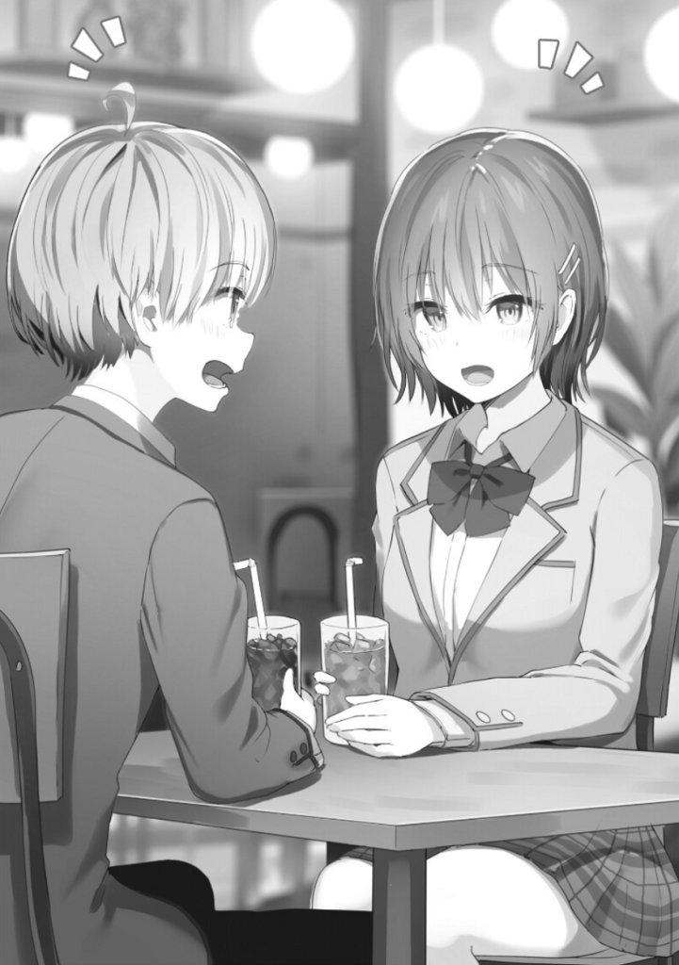
在外人看来，他们就像是青春期的情侣。慧辉见状，下意识的握紧了拳头。以他们的举止来看，这不像是巧合。他们很可能是打算在这里见面的。虽然慧辉不知道他们为什么要这么做……
“啊，那个……慧辉君？之前说过了，瑞叶先生是不会跑出去和别的男人秘密约会的。这是一个时尚的场所，所以我想三谷君一个人进去会很麻烦，所以她同意和他一起去。也许？”
“……”
朱鹭原体贴的话语没有传到慧辉的耳中。眼前的一切都变得一片空白，他发现自己什么都想不起来。
“……朱鹭原学姐，你拿这个吧。”
“诶？ ……等等，慧辉君！？”
慧辉把买来的蛋糕塞进朱鹭原的怀里。她唯一能做的就是眼睁睁地看着他逃跑。他只是继续沿着柏油路奔跑，就好像他想尽快逃离这个位置，或者这个现实一样。
为什么她躲着我，却见了凛太郎？
他可不想看瑞叶和别的男生兴高采烈的聊天。你可以称之为贪婪，或垄断的愿望。妒忌？那个也是。最后，慧辉希望自己喜欢的女孩只有自己的眼睛。这当然不是你对你妹妹的感情，而是对桐生瑞叶的浪漫情怀，他现在只能将她视为异性。
我想我真的很喜欢瑞叶……
这种炙热的感觉在他的胸中燃烧。如果这种感觉不是爱，那又是什么呢？
*
那天晚上，慧辉换了更舒服的衣服，站在瑞叶的房间前。
“……也许送蛋糕毕竟是个坏主意。”
他拿着两个装满热巧克力的杯子，而不是蛋糕盒。原本打算做的蛋糕不能送她很伤人，不过用家里手头的东西，应该就够开始对话了。 . . . . . . . . . . . . . . . . . . . . . . . . . .
“…我们走吧。”
慧辉深吸一口气，敲了敲门。之后，他在回放中得到了一个平静的‘是’，然后门开了。
“哥哥？怎么了？” “我做了一些热巧克力，所以我想也许我们可以一起喝。”
开门的时候，瑞叶还穿着睡衣，目光落在了杯子上。他在问之前就已经做到了，只是为了让她无法拒绝他。既然瑞叶吃完晚饭洗完澡就一直待在自己的房间里，这大概是唯一能让她敞开心扉的机会了。
“瑞叶，我也有件事想和你谈谈。”
“…好的。进来吧。”
“谢谢。”
慧辉得到他的许可，进了房间。瑞叶经常在她哥哥的房间里闲逛，但慧辉却很少在她自己的房间里拜访她。与慧辉那种“典型的男孩房”不同，瑞叶的房间充满少女气息，布置的很可爱。它甚至闻起来像瑞叶。现在慧辉已经意识到瑞叶是异性，就算是进来也让他心跳加速。
“你可以坐在地垫上。”
“谢谢。”
慧辉把托盘放在矮桌上，坐到垫子上。瑞叶在他对面坐下，两人伸手去拿杯子。
“谢谢你，哥哥。”
“别客气。”慧辉应了一声，喝了一口热巧克力。
天还有些热，瑞叶就往上面吹，免得烫着她的舌头。
“小心点好吗？”
“是的，会的。”
“也很好…”
“嗯？”
“嗯……”
慧辉想问的事情很多。比如他的表白被拒绝的原因，为什么她不想在学校和他说话，为什么她放学后会遇到凛太郎……但是，他选择了他认为现在最重要的话题.
“说，我打扰你了还是什么？”
“诶？”
“我的意思是，你一整天都在躲着我，所以我不知道我是不是伤害了你，让你生气了……我在想，也许这也是你拒绝我的原因，所以……如果有我做错了什么，你能告诉我，让我道歉吗？”
“哥哥……”瑞叶的眼眶有些湿润。
她放下杯子，抬起头。
“……不是这样的。”
“不是？”
“该道歉的是我。”

“诶？”
“我以为我对你有感觉，其实我错了。”
“…什么？”慧辉怀疑自己的耳朵。
瑞叶的反应完全出乎慧辉的意料，感觉整个世界都碎了。
“因为我们一直在一起，我可能只是误解了自己的感受。想想看，一家人怎么可能会相爱呢。”
“瑞叶……你怎么了……？” “我是说我对你的感情不是爱。”
“什么……？”
当着他的面说起这件事，慧辉愣了愣。 他以为瑞叶是因为某些情况拒绝了他的供述。 她不是来恨他，而是有不同的理由拒绝。 然而，这小小的希望却被瑞叶的话给击碎了。
“可是……那我该怎么……？”
慧辉才刚刚意识到自己的感受。 从今往后，他该如何面对自己对眼前这个女孩的感情？
“我们只好回头了，哥哥。” 少女用冰冷而遥远的声音解释道。 “回去做普通的兄弟姐妹吧。”

